以全方位自主學習推展校本STEM 課程

同意通知書: **家長/監護人 (小學)**

致家長/監護人：

香港大學教育應用資訊科技發展中心 (CITE) 受優質教育基金資助進行「以全方位自主學習推展校本STEM 課程」計劃。本計劃為期1年，由1/9/2022 至 31/8/2023。本計劃的服務對象為香港高小班級（小四至小六）及初中班級（中一至中三）。

本計劃旨在支援教師以促進其專業發展，以提升他們設計及評估 STEM 教育中的自主學習能力，以促進學生整合和應用與 STEM 教育相關的不同學科的知識與技能，並在探究或創新中培養自主學習能力及企業家精神。本計劃更會發展 STEM 教育的網絡，以增進學校持續發展的潛能。

因此，參與計劃可以為學生、教師、學校領導層帶來裨益。為了達致上述的目的及對學校的支援，我們希望取得閣下同意 貴子女參與此計劃活動及資料搜集部份，當中可能包括以下一項或全部項目：

1. 參與有關計劃的學生網上問卷 (約20分鐘)。問卷調查於計劃實施期間進行；
2. 在觀課的課堂中被錄影。所拍攝的影片只會用作研究及教師專業發展用途；
3. 如被邀請，參與焦點學生小組訪談 (約20分鐘，會錄音及錄影)。訪談在觀課後進行，學生會提供對學習活動及經驗的看法；
4. 如被邀請，向研究小組成員提供有關課堂的課業樣本及相關製成品，作研究或於計劃的網頁展示作推廣及教師培訓之用途。所有資料在出版資料之前，項目小組將諮詢各學校的教師；及
5. 如被邀請，會在計劃的分享活動中進行滙報及分享他們在有關計劃的學習經驗。活動過程會被錄影，並於計劃的網頁展示以作推廣及教師培訓之用途。所有資料在出版之前，我們將諮詢各學校的教師。

我們預期參與計劃的學生將有以下的獲益：

參與相關的課堂進行有關以自主學習促進STEM教學創新的體驗，以培養他們的創造力、協作力、解難能力、 創新學習精神及企業家精神。

計劃所蒐集的資料只會用作學術研究、教師專業發展以及達致上述學術目的。 貴子女的私隱對我們的研究過程極為重要，而所有學生的資料會被保密。參與者所提供的資料會被保密。刪去個人資料後，所有電子資料將會儲存在安全及具密碼保護的伺服器，而紙本資料將妥善存放於本中心之上鎖文件櫃。配對識別碼文件將被加密並單獨存儲，只有授權人員才能持有該文件的密碼，保存直到計劃結束後五年。所有刪除個人資料的檔案將會無限期地保存。閣下有權要求檢視與 貴子女有關的資料，亦可要求銷毀部分或全部有關 貴子女的紀錄。如閣下不同意 貴子女被錄影，若涉及集體錄影，會安排 貴子女在鏡頭以外或其模糊其影像。

參與上述的活動乃屬自願性質，貴子女可以隨時拒絕參與，而不會有任何負面影響。如學生不希望在課堂活動被拍攝，請告知班主任。若對計劃有任何疑問，高柏安小姐（電話：2241-5113）。若對作為一位研究對象參與是次研究的權利有疑問，請聯絡香港大學研究操守委員會（電話：2241-5267）（參考號碼：EA1909009）。

請閣下填妥相關的回條，並於2022年XX月XX日前交回給班主任。謝謝！

香港大學

教育學院 資訊及科技教育部教授

教育應用資訊科技發展研究中心副主任

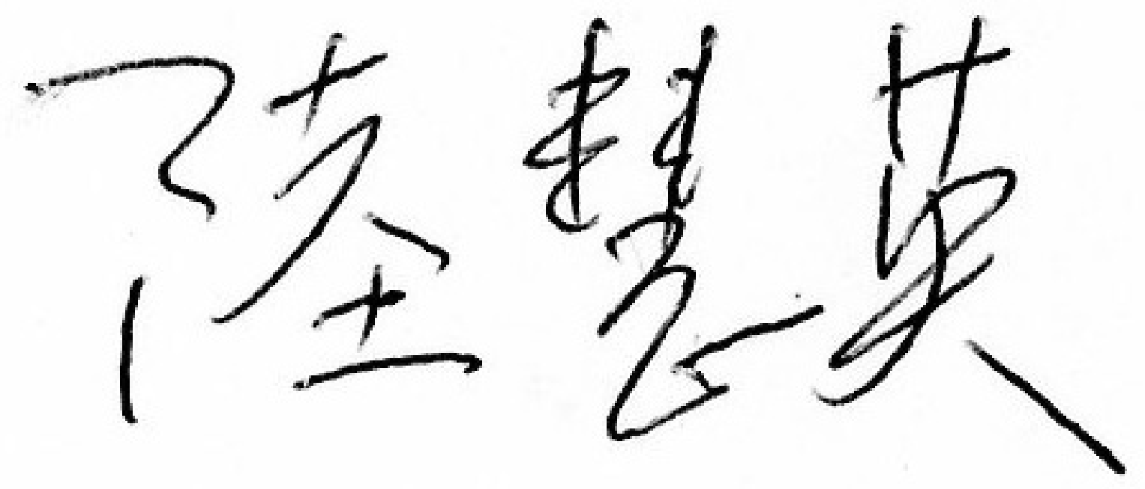

羅陸慧英教授 謹啟

2022年7月14日

以全方位自主學習推展校本STEM 課程

同意通知書: **家長/監護人 (小學)**

**回條**

學校名稱：________________________________________________________________

學生姓名：_________________________ 班級： __________ 班號： _____________

本人 **同意 / 不同意\*** 本人子女 參與以下有關計劃資料搜集活動，當中可能包括以下一項或全部項目：

1. 參與有關計劃的學生網上問卷 (約20分鐘)。問卷調查於計劃實施期間進行；
2. 在觀課的課堂中被錄影。所拍攝的影片只會用作研究及教師專業發展用途；
3. 如被邀請，參與焦點學生小組訪談 (約20分鐘，會錄音及錄影)。訪談在觀課後進行，學生會提供對學習活動及經驗的看法；
4. 如被邀請，向研究小組成員提供有關課堂的課業樣本及相關製成品，作研究或於計劃的網頁展示作推廣及教師培訓之用途。所有資料在出版資料之前，項目小組將諮詢各學校的教師；及
5. 如被邀請，會在計劃的分享活動中進行滙報及分享他們在有關計劃的學習經驗。活動過程會被錄影，並於計劃的網頁展示以作推廣及教師培訓之用途。所有資料在出版之前，研究小組將諮詢各學校的教師。

家長姓名: ___________________________ 家長簽署:_________________________

日期：_________________________

*請刪去不適用的。如不同意 貴子女參與本計劃，請於下方填寫不同意的原因：

請將填妥的回條於2022年XX月XX日前交回給班主任。謝謝!